第三章 运动和力
Ｋ
1．________________________叫做机械运动，简称运动。
2．运动是________的；静止是________的，而我们平时所说的运动或静止都是相对________而言的。
3．在国际单位制里，速度的单位是________，1米/秒＝________千米/时。
4．物体沿一条直线运动，如果在________通过的________相等，这种运动叫做匀速直线运动。
5．(a)、(b)两图分别表示比较自行车和摩托车运动快慢的两种方法。
图(a)表明：____。
图(b)表明：____。
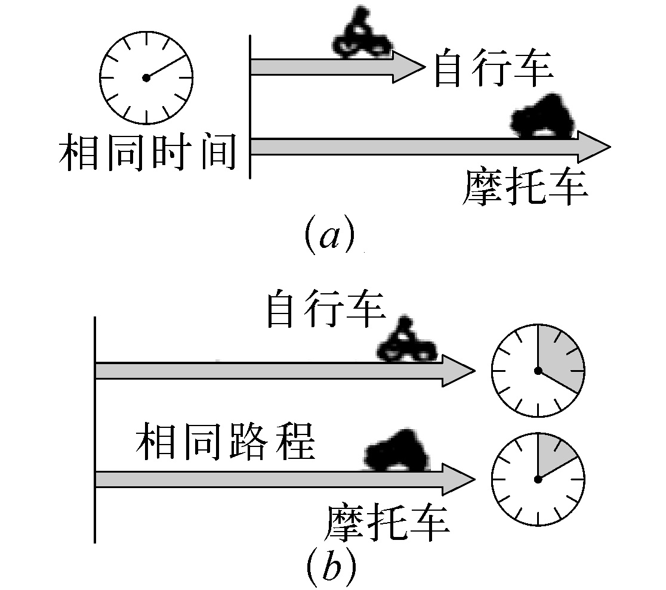
第5题图
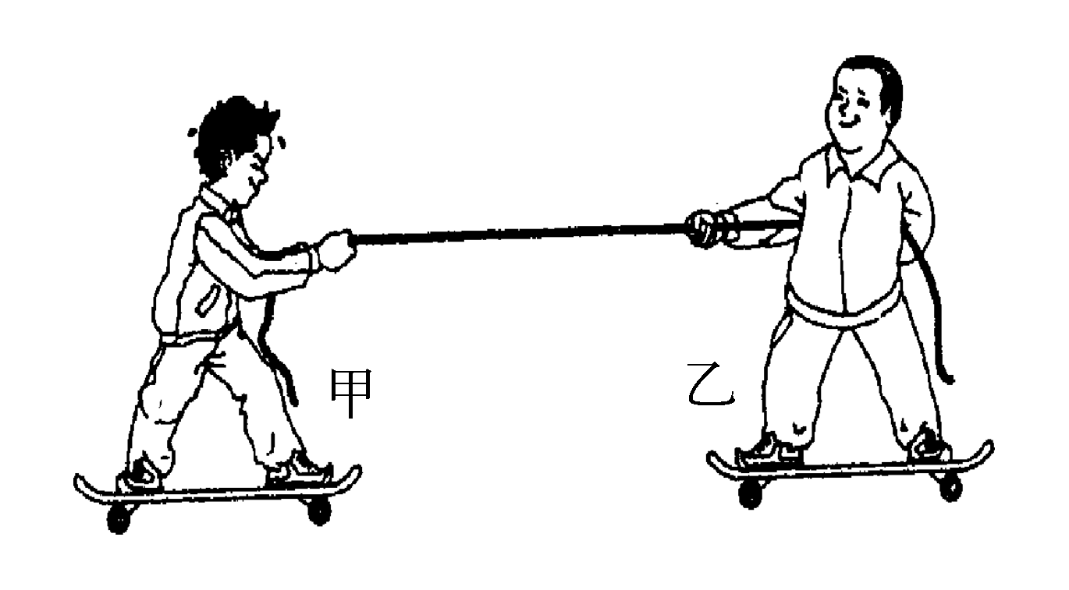
第8题图

6．力是____________________________的作用，力的作用是不能脱离________而独立存在的。排球运动员用手扣球时，__________是受力物体，__________是施力物体。
7．由于____________________而使物体受到的力叫做重力。物体的________越大，它就越重。重力的方向总是________________。重力的作用点是物体的____________。在国际单位制中，力的单位是________，在实验室中经常使用________来测量力的大小。
8．站在滑板上的甲、乙两位同学，分别拉住绳子的两端，如图所示。其中甲同学用力拉绳，乙同学向甲同学靠近，甲同学也向乙同学靠近。这现象主要表明______________________________________。
9．物体的平衡状态指的是物体处于________或________________状态。
10．当某物体受到两个力而平衡时，这两个力的大小一定________，方向________，并且作用在____________________。
11．一切物体在____________受到外力作用时，总保持________状态或______________状态。一切物体都具有保持原来运动状态的性质，叫做____________。
Ｋ
1．重为G的苹果从树上竖直下落，若苹果在空中所受阻力小于G，则苹果在竖直下落过程中受到的合力大小( )
A.等于G B.等于0 C．大于G D.小于G
2．甲、乙两部总重相同的电梯在钢索的牵引下竖直向上运动，它们的s－t图像如图1(a)、(b)所示，则( )
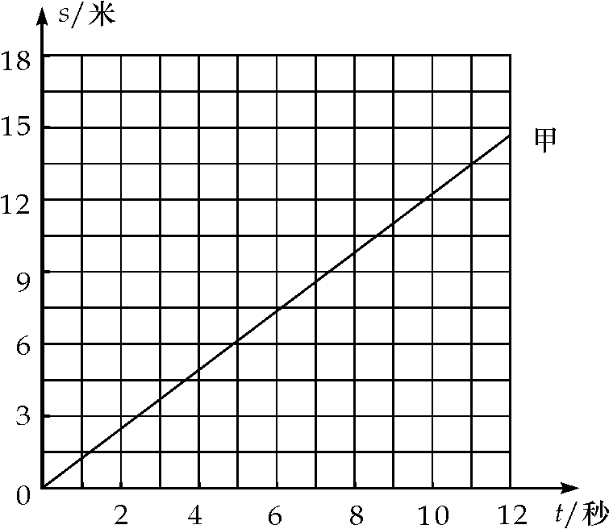(a)
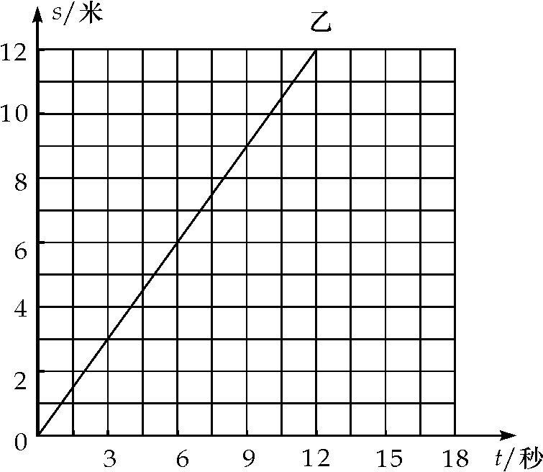(b)

第2题图
A．甲的速度小于乙的速度 B．4秒两甲、乙通过的路程相等
C．甲、乙受到钢索的拉力相等 D．甲受到的合力小于乙受到的合力
3．如图所示，将一根弹簧挂在天花板上，某人用方向相同的两个力作用于弹簧，已知F₁<F₂。观察比较(a)、(b)、(c)三图，可知力的作用效果与力的__________有关。
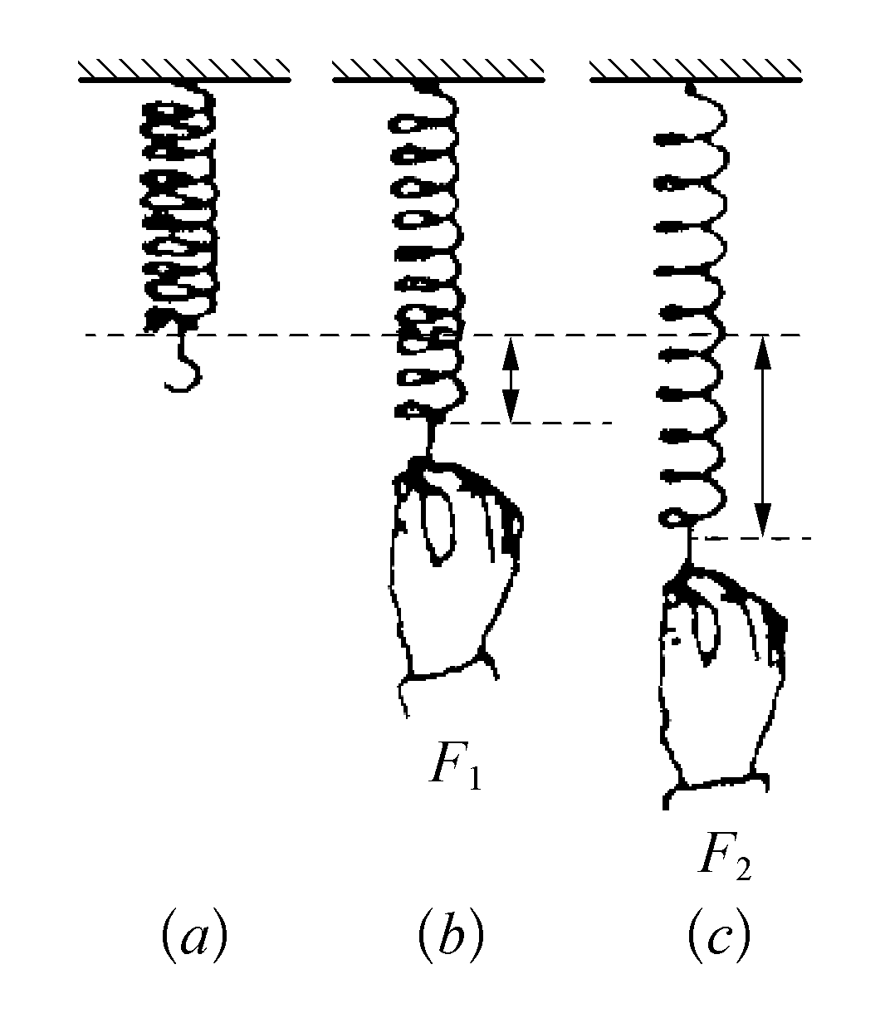第3题图
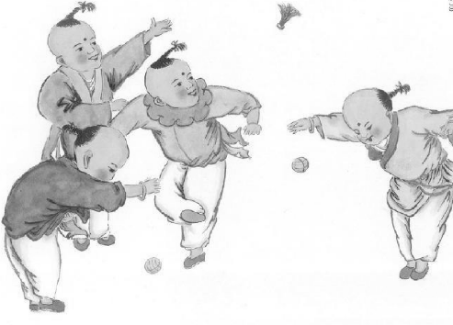第4题图

4．如图所示的游戏情景，小孩将毽子向上踢出，表明力可以改变物体的__________；毽子被踢出后，由于__________会继续向上运动；在______力的作用下，毽子最终会落向地面。
5．地铁是上海市民的重要交通工具之一，当某列车启动时，该车的惯性__________(选填“增大”、“不变”或“减小”)，以站台为参照物，坐在车内的乘客是__________的(选填“运动”或“静止”)。
6．重为4牛的球体静止在水平地面上，用力的图示法在图中画出它受到的重力。
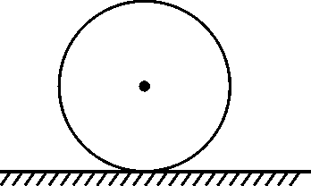第6题图

知识梳理答案
1．物体位置的变化 2.绝对 相对 参照物 3.米/秒 3.6 4.相等时间间隔内 路程 5.相同时间内，摩托车通过的路程长，所以摩托车比自行车运动得快 通过相同路程，摩托车所用时间少，所以摩托车运动得比自行车快 6.物体对物体 物体 排球 手
7．地球的吸引 质量 竖直向下 重心 牛顿 弹簧测力计 8.物体间力的作用是相互的
9．静止 匀速直线运动 10.相等 相反 同一直线上 11.没有 静止 匀速直线运动 惯性
第三章 运动和力
基础训练
1.D 【解析】 苹果下落时所受重力的方向竖直向下，所受阻力的方向竖直向上，即苹果受到的是同一直线上反方向的两个力；故苹果的合力大小F＝G－f＜G，合力方向竖直向下；故选D。
2.C 【解析】 如题图，路程和时间成正比，在图像上找到任何一组数据求出甲、乙的速度，v 甲＝s甲/t甲＝12米/10秒＝1.2米/秒，v乙＝s乙/t乙＝12米/12秒＝1米/秒，甲的速度大于乙的速度，A不符合题意；根据s＝vt，时间相同，速度不同，路程一定不同，B不符合题意；甲电梯在钢索的牵引下以1.2米/秒的速度竖直向上匀速运动，牵引力和重力是一对平衡力，牵引力等于重力，F＝G，乙电梯在钢索的牵引下以1米/秒的速度竖直向上匀速运动，牵引力等于重力，F＝G，重力相等，牵引力相等，C符合题意；匀速直线运动的物体受到平衡力的作用，平衡力的合力为零，合力相等，D不符合题意。故选C。
3.大小 【解析】 F1和F2这两个力的大小不同，方向都是向下的，作用点都是弹簧的末端，力的作用效果是不同的，主要表现在弹簧的伸长上，由此可知力的作用效果和力的大小有关。
4.运动状态 惯性 重 【解析】 小孩将落下的毽子向上踢出，改变了毽子运动的方向，说明力可以改变物体的运动状态。由于惯性，毽子被踢出后还要保持原来的运动状态向上运动，但最终还是会因为受到重力的作用要落回地面。
5.不变 运动 【解析】 当某列车启动时，其质量不再改变，只是速度的变化，因此列车的惯性不会变化；列车启动时，相对于站台来说，乘客的位置发生变化，因此以站台为参照物，乘客是运动的。
6.如图所示 【解析】 画出大小表示2牛的标度，然后过物体重心作竖直向下、大小为4牛的重力，如图所示：
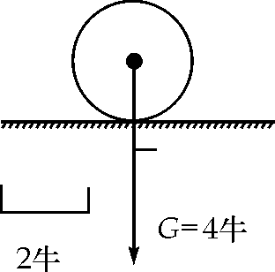第6题图

